

实 训 综 合 报 告

课 程 名 称： 软件需求分析

学 院： 信息工程学院

专 业 班 级： 20本软件8班

学 号： 202299771583

姓 名： 朱秀龙

指 导 老 师： 张玉林

2022 - 2023学年第一学期
 | 实验对象编号及其描述 | 软件功能需求提炼
 | 输入一组学生的姓名和成绩，从中找出成绩最高人的姓名，并打印出他们的姓名和成绩。 | 用户需求：  开发一个程序可以快速找出多个学生中成绩最高的学生的成绩和姓名。  功能需求：  输入多个学生的姓名和成绩，然后按照成绩进行降序排序，然后再取第一个学生的成绩和姓名返回。  非功能需求：  1：如果输入的时候因为学生没有参加考试而没有填写成绩，那么程序默认设置成绩为0。  2：提供一个良好的非法输入时候的反馈信息，如果用户输入空或者姓名没有填写，那么提示用户填写。  3：程序运行结果除了返回第一名的学生的成绩，还要返回降序结果，方便用户查看整体的名次。  4：为用户输入成绩时进行成绩的范围判断，假定成绩满分是100分，那么输入超过100分的时候要提示用户输入错误。
 | 输入一组整数,当输入负数时停止,求其中最小者。 | 用户需求：  为从一组运动鞋销售人员中找到销量最低的成员的销量，开发一个程序可以从一组销量数据中找到销量最低的数据。求最小者开始的标记是：有一复数输入。  功能需求：  用户输入数据之后，当输入复数的时候停止，用排序算法升序排序，然后取出第一个值，返回。  非功能需求：  1：当用户输入小数的时候，提示用户输入错误。  2：最初输入的2个数字不能为负值，否则作为异常处理。  3：所有输入的数据必须为整数，否则作为异常处理。
 | 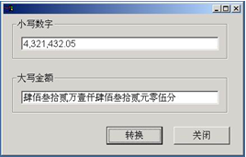 | 用户需求：  票据上需要填写金额的大写形式，开发一个程序输入金额可以得出大写金额，以供填写到票据中。  功能需求：  从用户输入的数据中，提取出小数点右边的第一位数，转为大写然后加角，小数点右边的第二位数，然后转为大写，然后加上分；提取出个位数，然后转为大写后面加元，从小数点往左开始逐个提出十位数转为大写然后后面加拾，百位数转为大写后面加佰，千位数转为大写后面加仟，万位数转为大写后面加万，万位以上再从十位，百位，千位，亿开始重复上面的操作。  非功能需求：  1：如果用户输入的小数超过了3位，那么自动舍弃第三位小数。  2：用户不能输入负数，否则作为异常处理并提示用户。  3：如果用户没有输入小数，那么不会提取小数位数的数字。
 | 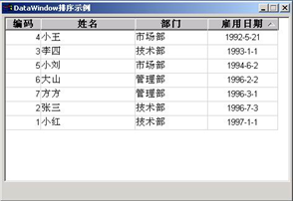 | 用户需求：开发一个可以显示员工的姓名和编号和部门和雇佣日期的界面。并且可以按照雇佣日期进行降序和升序排序。  功能需求：从数据库中查找出员工的信息，然后雇佣日期进行升序排序然后返回到显示界面上。当用户点击雇佣日期的箭头的时候再次按照日期进行降序排序。  非功能需求：  1防止员工编码重复要设置编码字段为主键。  2 如果查询的员工没有雇佣日期，那么给一个默认值。  3.防止有的列的字符太长，界面的每列要可以伸缩拖拉。

